Ihr Ansprechpartner:

Oliver Kunzweiler
Leiter Zentrales Marketing

Telefon +49 9341 86- 2169
Oliver.Kunzweiler@weinig.com

17. Juli 2023

Datum

PRESSEMITTEILUNG

WEINIG erwirbt Anteile an ESSETRE
Ausweitung der Strategischen Allianz zur Stärkung der Zusammenarbeit beider Unternehmen

Essetre s.r.l. und die Michael Weinig AG (Weinig) haben die strategische Allianz, die bereits auf der Ligna 2023 vorgestellt wurde, formalisiert.
Mit der Übernahme von 50 % der Anteile an Essetre durch Weinig werden sich die beiden Unternehmen als gleichberechtigte Partner strategisch weiterentwickeln.
Gemeinsam stellen sich Essetre und Weinig den Herausforderungen der internationalen Märkte mit einer außergewöhnlichen Entwicklungsperspektive in Bezug auf die Produktions- und Vertriebskapazitäten.

Weinig und Essetre stehen sich in Bezug auf Innovation und Technologie sehr nahe. Diese Zusammenarbeit wird für beide Marken einen Mehrwert bringen:
Essetre wird Zugang zum Vertriebs- und Servicenetz von Weinig haben. Weinig wird seine Marktposition stärken.
“Mit dieser Partnerschaft und dem Zugriff auf das Produktportfolio von Essetre stärken wir unsere Marktposition weiter und können unseren Kunden nun die gesamte Prozesskette vom Sägewerk bis zum Holzbau komplett aus einer Hand anbieten", so Gregor Baumbusch (CEO Weinig).
Essetre wird weiterhin von der Familie Sella geführt.
GIOVANNI SELLA, Gründer von Essetre: "Wir hätten eine solche Zusammenarbeit mit keinem anderen Partner eingehen können. Weinig und Essetre repräsentieren die besten Technologien auf dem Markt. Wir haben beide große Ambitionen, indem wir unsere jeweiligen Stärken kombinieren. Wir sind zuversichtlich, dass dies Grundlage für ein starkes und dauerhaftes Wachstum sein wird."

Über die Unternehmen

WEINIG wurde 1905 von Michael Weinig als Handels- und Fabrikationsunternehmen gegründet.
Seit 1947 hat sich Weinig auf die Entwicklung und Produktion von Holzbearbeitungsmaschinen und -Anlagen für die Massivholz verarbeitende Industrie und Handwerksbetriebe spezialisiert.
Weinig erzielte im Jahr 2022 einen Umsatz von 586 Millionen Euro und ist weltweit tätig. Das Unternehmen beschäftigt 1.000 Mitarbeiter am Stammsitz in Tauberbischofsheim und rund 2.500 Mitarbeiter in der Weinig-Gruppe weltweit. Gregor Baumbusch ist seit 2018 CEO des Weltmarktführers für Massivholzverarbeitung.

ESSETRE
Essetre ist spezialisiert auf CNC-Abbundanlagen für den Möbel- und Holzbau.
Das 1979 von Giovanni Sella gegründete Familienunternehmen hat seinen Sitz in Thiene, Provinz Vicenza in Italien. Seitdem hat Essetre seinen Markt auf mehr als 30 Länder erweitert und hat mehr als 1200 exklusive und markengeschützte CNC-Holzbearbeitungsmaschinen entwickelt und hergestellt, z.B. in den Bereichen 5-Achsen-Bearbeitung, Holzbau, Platten und Verkleidungen.
Essetre ist ein anerkannter Spezialist sowohl für einfache Holzbearbeitungszentren als auch insbesondere für innovative Lösungen, die sich durch größtmögliche Effizienz und Perfektion auszeichnen.

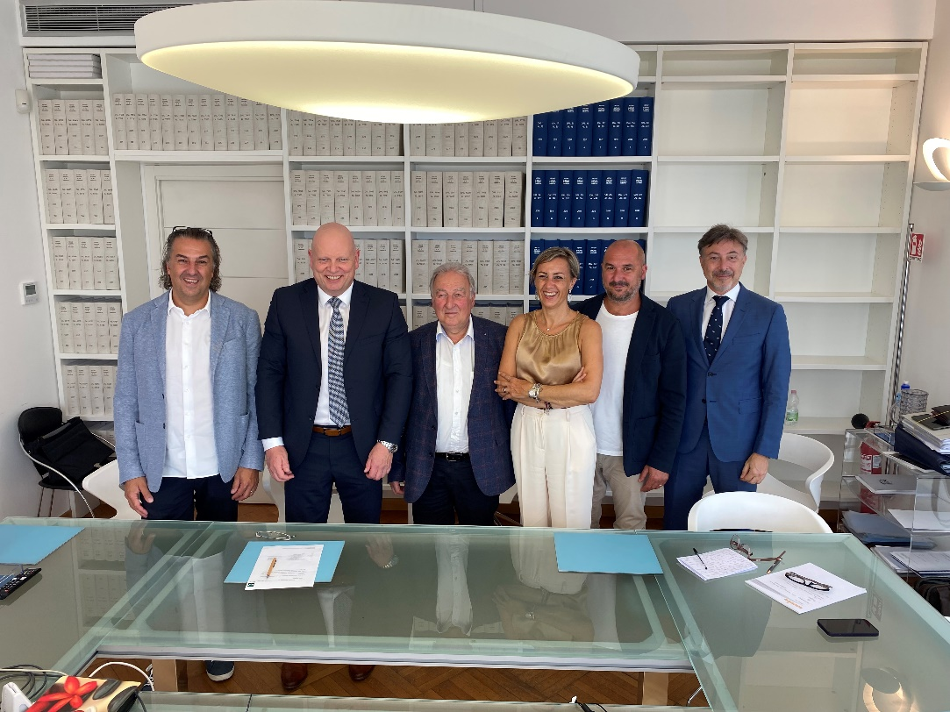
Von links nach rechts: (Nicola Sella; Gregor Baumbusch; Giovanni Sella; Cristina Sella; Giuseppe Gherardi)

